全力护航 “送检到校”，所有中考考生考务人员及同住人员100%完成核酸检测
整理归属 深圳市招生考试办公室
发布日期 2021-06-24
来源 深圳市招生考试办公室官网
栏目 中考
存档日期 2026-10-27
原文链接 https://szeb.sz.gov.cn/szzkw/zkgg/zkxx/content/post_8946024.html

中考临近，2021年我市中考考试规模再创新高。受疫情影响，加之今年是我市新中考方案落地实施第一年，中考工作更显复杂。全市教育系统多措并举，全力确保疫情防控和考试平安双落实。
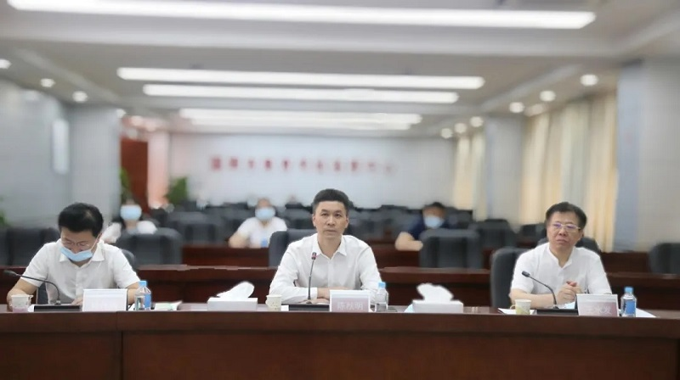
考生、考务人员及同住人员健康管理做到六个100%
面对新形势新变化新要求，我市紧扣“疫情防控和考试安全”两大核心任务，积极推进工作，对考前、考中、考后各环节防疫提出明确操作要求。
为进一步牢筑疫情防线，在做到考生“两个百分百”（考生考前健康监测及考前7天核酸检测100%全覆盖）、考务人员“三个百分百”（考前健康监测、考前7天核酸检测及疫苗接种100%）的基础上，所有考生和考务人员的家庭同住人员同步进行考前7天核酸检测100%全覆盖，对考生、考务人员及同住人员做到六个100%。
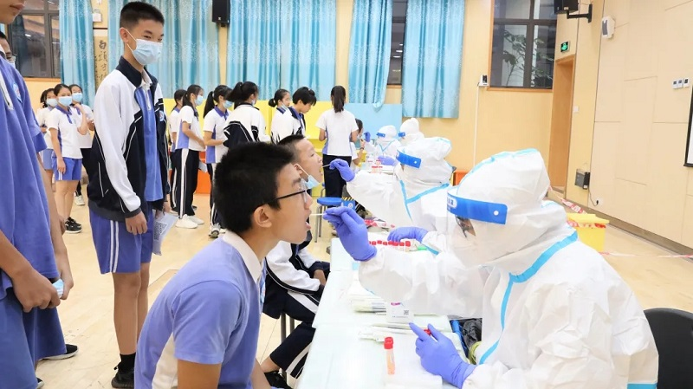
对于在封闭和封控区域的考生及其同住人员，还须提供考前48小时核酸检测阴性报告。经市教育部门与市卫健部门沟通，连日来，各区核酸检测团队不辞辛劳，通过“送检到校”的方式，为考生和考务人员核酸采样提供最大的便利。同住人员则可就近到居住地或工作地附近的定点检测点和医疗场所进行检测。
考点防疫措施方面，教育部门已会同卫健、疾控部门制定全面、精准的组考防疫方案，围绕考试全流程各环节，全力落实体温检测、开考条件、考场布置、个人防护、消毒通风等各项标准和要求。每个考点都配备了防疫副主考，负责现场指导考点考场防疫、检疫等事宜。
全市标准化考点已全部完成验收
考场建设方面，从去年底开始进一步推动中考考点标准化建设，要求各区各考点要加强对硬件设施的检查、维护和管理，对考场视频监控、信号屏蔽器、金属探测仪等反作弊设备要实现高标准全覆盖。目前，全市标准化考点均已完成验收。
人员管理方面，目前全市考务人员选聘和指派工作已完成，全部严格执行回避制度，除主考和防疫副主考外，副主考、监考员实行区内全员交叉，考区及考点巡考员实行跨区交叉。
外部环境管理方面，市、区两级教育行政部门充分对接卫生防疫、宣传、公安、信息、保密等部门，有效协调配合，开展打击销售作弊器材、净化考点周边环境、建立绿色医疗通道等工作，考试环境得到全面提升。
2021年深圳中考进入最后冲刺，市招考办将继续与各有关部门通力协作、形成合力，落实考试环境综合治理各项要求，为考生保驾护航，确保考试安全、平稳、有序进行。
来源：深圳市招生考试办公室

